Вам, неожиданно ушедшим так рано,
Уготован в раю уголок.
Наши общие дети Беслана..
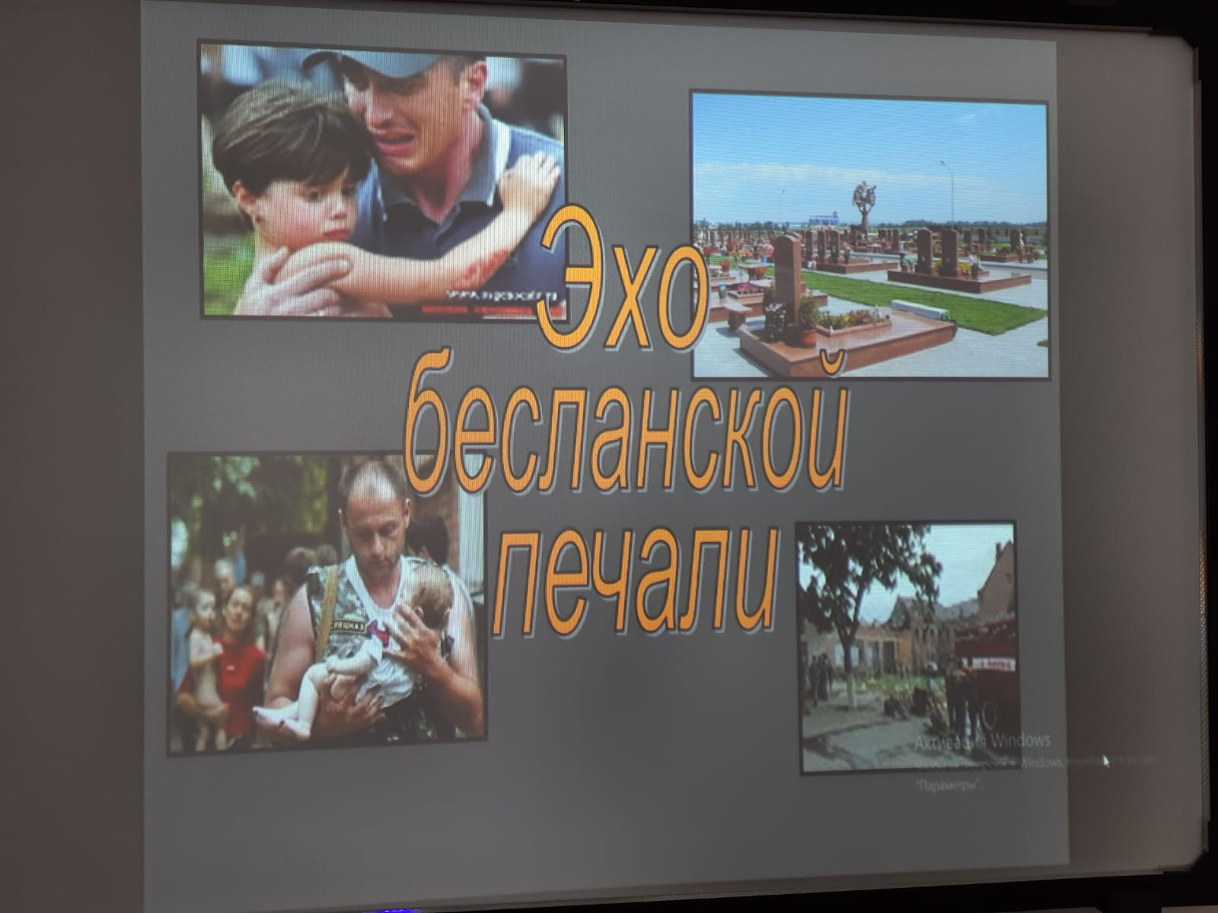
В сентябре 2022 года, в рамках работы Ученического совета «Школьная страна», в организации прошли внеурочные мероприятия, посвященные памяти детей, погибших в городе Беслане в 2004 году.
В ходе проведенных бесед, лекций, детям был продемонстрирован документальный фильм «Эхо Бесланской печали», который произвел большое впечатление на детей. Детские эмоции были искренне и эмоционально выражены на последующих творческих занятиях в рисунках, плакатах, символах мира, изготовленных воспитанниками своими руками.
Задача педагогического коллектива на все времена - формирование чувства сострадания, толерантности, патриотических чувств,
нетерпимость к проявлениям экстремистской идеологии,
формирование общественного сознания и гражданской позиции подрастающего поколения.
«НЕТ!» - войне!
